东莞市海心沙资源综合利用中心环保热电厂2026年度纳米液钙采购项目

技
术
需
求
书

东莞市新东元环保投资有限公司
2026 年 9 月
一、项目概况
1、项目名称：东莞市海心沙资源综合利用中心环保热电厂项目
2、项目规模：3×750t/d垃圾焚烧生产线，全厂年运行小时数不低于8000小时，全年连续不间断生产（含节假日、检修期）。
3、烟气处理工艺流程：炉内SNCR脱硝+炉内干法脱酸+石灰浆旋转喷雾脱酸+活性炭吸附+布袋除尘+喷淋脱酸+烟气再热SCR脱硝。
4、采购内容：1年期纳米液钙（超细氢氧化钙液钙）供货（需提供整套储存输送设施并完成安装调试），产品用于厂区烟气半干法脱酸系统。
5、用量说明：采购供货周期为合同签订之日起1年。计划用量为6000吨（以实际使用需求为准），计划用量仅为参考，采购人可根据生产工况、垃圾品类、环保负荷动态调整供货量、供货频次及交货时间，响应人须无条件配合，不得提出调价、索赔、补偿等要求。
6、送货现场边界条件
（1）送货地址：东莞市麻涌镇大步村海心沙岛海心沙资源综合利用中心环保热电厂指定卸料点；
（2）车辆限制：槽罐车含货物总重≤49吨，车辆总长≤18米，整车总质量符合现行交通运输法规要求；
（3）运输车辆必须为全密闭槽罐车，杜绝沿途及厂区渗漏、遗撒污染。
二、质量要求
2.1.基本参数要求为：
指标名称 | 单位 | 指标值 | 检测方法
★氢氧化钙[Ca(OH)₂],w/% | % | ≥25 | GB/T27815-2011《工业乳状氢氧化钙》
铁(Fe)(以干基计),w/% | % | ≤0.1 | GB/T27815-2011《工业乳状氢氧化钙》
氧化镁(以干基计),w/% | % | ≤1.0 | GB/T27815-2011《工业乳状氢氧化钙》
★PH | / | ≥12 | GB/T 9724-2007
★盐酸不溶物(以干基计),w/% | % | ≤0.2 | GB/T27815-2011《工业乳状氢氧化钙》
★粒度 | 平均粒径 | ≤7.5μm | GB/T 19077-2024
★粒度 | D50 | ≤5.5μm | GB/T 19077-2024
★粒度 | D97 | ≤28μm | GB/T 19077-2024

注：（1）带星号（★）的为关键参数，如果乙方响应文件的技术参数承诺值高于上表要求的，以响应文件承诺值为准。
（2）标准GB/T27815-2011《工业乳状氢氧化钙》、GB/T 9724-2007、GB/T 19077-2024，标准如有更新的，以更新后标准中指标要求更高的版本为准；如更新后的标准降低某项指标要求，仍以本合同签订时生效的标准版本为准。
（3）与双方确认的样品的质量相同（如有）。签约前，成交人须提供不少于5kg的纳米液钙样品，由采购人委托第三方检测机构进行全指标检测（检测费用由成交人承担），检测合格并经双方共同封样确认后，作为供货质量比对基准。正式供货产品的质量不得低于该封样样品的质量。如双方未封样，则以本项目合同约定的质量标准为唯一依据。
（4）供货产品外观均匀细腻，静置24h无大量沉淀、无明显分层，沉淀量不得影响泵送、制浆系统正常运行；
2.2现场使用性能硬性要求
1、纳米液钙专供半干法制浆系统，响应人需保证物料泵送、制浆顺畅，不得造成输送泵、管道、滤网频繁堵塞；
2、堵塞判定标准：滤网/泵体清理间隔＜15天即为频繁堵塞，每发生1次，响应人支付2000元单次违约金；单次清理间隔＜7天的，视为严重堵塞，单次违约金提高至5000元。累计发生5次及以上频繁堵塞或3次及以上严重堵塞，采购人有权单方解除合同；
3、因物料粒度超标、盐酸不溶物过高、分层沉淀严重造成储罐、管路结垢磨损、系统停机检修，全部维修费用、停产损失、环保超标罚款由响应人全额承担。
三、服务界限及范围（包括但不仅限于）
1、物料供应：按采购人订单要求，全年按需供应合格纳米液钙，保障厂区正常用量及临时增量、应急用量，保障烟气脱酸系统稳定运行。
2、★配套储存输送设施：
（1）响应人无偿提供、运输、安装、调试整套储存输送系统，全套设备包含储存罐、卸料泵、输送泵、计量流量计、管道、阀门、管件、完整电控、线缆、就地操作箱；动力电源及控制线路由响应人铺设并接入厂区烟气配电间配电柜及DCS控制柜；合同终止后，响应人按约定拆除运回。但如因响应人违约导致甲方解除合同的，甲方有权留置全部储存输送设施，作为响应人支付违约金及赔偿损失的担保，直至响应人结清全部应付违约金及赔偿金后方可取回。
（2）储罐容积强制要求：整套设施总有效容积≥60吨，满足厂区满负荷连续3天用量；安装方案须提前报采购人审核通过，施工不得占用厂区主通道、消防通道，不得干扰原有设备运行；
（3）系统功能：完整实现槽罐车卸料→储罐储存→转料至厂区制浆罐全流程；支持DCS中控远程自动出料、计量、泵送，同时保留现场就地手动操作模式，双模式切换稳定无故障；
（4）设备资料：响应文件附完整设备清单（名称、规格、品牌、数量、技术参数），同步提供系统工艺流程图、设备平面安装示意图。如下示例（仅供参考）：

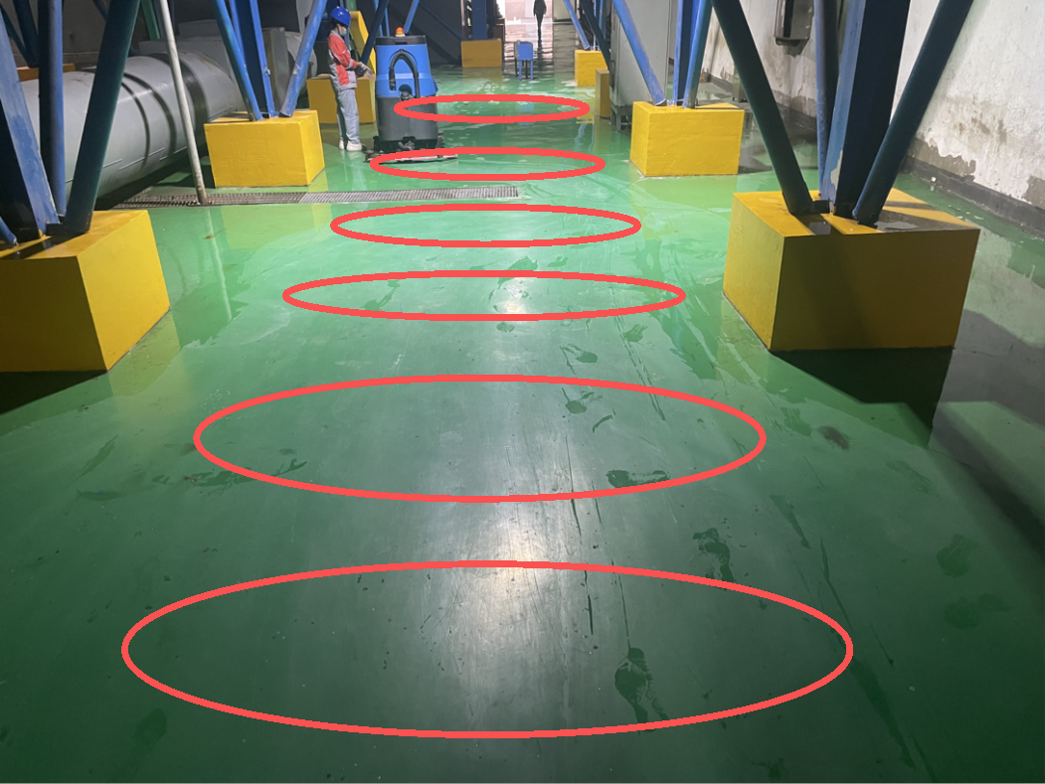
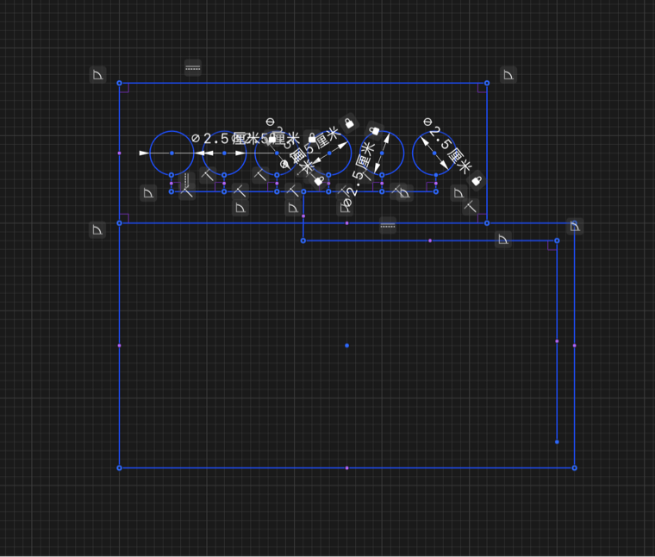
3、设备运维责任
（1）储罐、管道、泵体发生跑冒滴漏，响应人须24小时内完成整改；重大泄漏（影响生产或造成环境污染的）须在12小时内完成整改。泄漏造成厂区地面/水体污染、物料损耗、环保行政处罚，全部费用及损失由响应人承担。逾期未完成整改的，每逾期一天按2000元/天向甲方支付违约金，甲方有权自行或委托第三方进行维修，费用由响应人承担。
4、现场作业总负责：响应人全权承担配套设备运输、卸货、安装施工、完工场地清理；物料运输、设备安装、运维全过程安全、环保、文明施工全部责任、费用均由响应人承担。
- 项目进度及要求
1、项目实施地点：东莞市海心沙资源综合利用中心环保热电厂指定区域。
2、现场勘查：接到采购人通知后7个自然日内，响应人安排专业人员到项目现场实地勘查场地，结合现场工况编制储存设施安装方案，报采购人审批。
3、★安装调试工期：接到采购人通知15个自然日内，完成全套储存输送设备进场、安装、接线、调试、联动试运行，确保设备正式投用。因乙方原因逾期完成的，每逾期一天，按合同暂定总价的0.1%向甲方支付违约金；逾期超过10天的，甲方有权取消乙方供货资格，另行委托第三方，所增加的费用由乙方承担。
4、供货时效：
（1）常规供货：收到订单、短信、邮件、微信等书面或电子形式发出供货通知后24小时内送达；甲方发出通知即视为已送达（以电子邮件发送记录或甲方系统记录时间为准），乙方不得以未收到或未及时查看为由抗辩。逾期交货按合同约定计取违约金；
（2）应急供货：厂区环保、生产突发险情，通知下发后10小时内到货；甲方认定应急供货情形时无需乙方同意，乙方不得以“不属于紧急情况”为由拒绝或延迟供货。
（3）不合格退货补送：单批次检测不合格整车拒收，响应人须10小时内补发合格货物到场。
5、设备拆除复原：合同终止后，响应人按采购人要求时限自行拆除、运回全部自有储存输送设备；拆除过程中不得损坏厂区建构筑物、管线设备，完工后恢复场地原貌；拆除、运输、清理所有费用由响应人承担，采购人不支付任何费用。逾期未拆除的，每逾期一天按2000元/天向甲方支付场地占用费；逾期超过30天的，视为乙方放弃设备所有权，甲方有权自行处置，处置费用由乙方承担，处置所得归甲方所有。
- 双方责任
5.1 响应人责任
1、★人员保险：应为委派的工作人员按社保部门相关标准全员参保工伤保险，人员名单与实际进场人员完全一致;应为委派的工作人员购买保额不低于100万元/人的人身意外伤害保险，且保险有效期在合同履行期以内。乙方应在合同签订后7个工作日内向甲方提交保险单复印件（加盖公章）及相关证明材料，人员发生变化时须在3个工作日内更新保险并提交证明材料；逾期未提交的，视为违约。
2、严格遵守厂区各项管理制度，作业范围仅限指定施工、供货区域，严禁触碰、误动厂区原有运行设备；因作业失误造成的设备损坏、生产停运、经济损失，全部由响应人承担。
3、自行配备施工所需临时电源、照明、工具、防护器材等全部工器具。
4、开工前编制专项安全技术措施，全程落实现场安全管控，施工期间发生的安全事故、人身伤害、设备故障，全部责任及损失由响应人承担。
5、现场发生中毒窒息、触电、高空坠落、机械伤害等突发事件时，第一时间开展现场急救，并立即通知采购人现场管理人员；事故发生后，积极配合采购人开展事故调查。
6、所有进场人员必须参加采购人组织的安全培训，考核合格后方可上岗；特种作业人员、焊工、设备操作人员等须持证上岗，进场前向采购人提交有效证件复印件备案。
7、运输采用密闭槽罐车，单车载货量≤49吨；车辆、驾驶员证照齐全有效，运输全过程杜绝渗漏、遗撒、污染环境。
8、送货验收硬性要求：每车次随车提供加盖公章的出厂检测报告、正式送货单；无出厂质检报告禁止入厂、禁止过磅卸料；车辆到厂先重车过磅，双方签字留存过磅单；供需双方共同见证取样合格后方可卸料；卸料完成后空车复磅并签字确认，方可离场；响应人拒绝到场见证取样、拒绝签字，视同认可采购人取样及全部检测结果。
9、乙方对甲方取样检测结果有异议的，按合同约定的异议复检流程处理，不得以有异议为由拒绝卸货或拖延供货。
5.2 采购人责任
1、负责对纳米液钙供货质量、储存设备安装及调试质量进行验收。
2、指定专人作为项目对接人，协助响应人办理作业票、出入厂手续等前期工作。
3、提供现场安装技术指导，协调解决现场技术问题。
4、提供厂区现有DCS系统对接技术接口及基础电源条件。
- 检验、调试和性能验收试验
6.1 储存设施验收
1、储存设施有效容积、管路布局、设备功能须满足满负荷3天以上用量要求，完整实现卸料、储料、转料功能，无跑冒滴漏。
2、整套设备成功接入采购人DCS系统，远程自动控制、就地手动控制功能运行正常，计量数据精准无偏差，视为设备验收合格。
6.2 产品取样、检测与第三方复检规则
1、取样规则：每车到货后双方共同见证取样，可采用罐车顶部取样或卸料中段取样；每批次共留样4份，分别用于：采购人实验室自检、第三方机构检测、2份封存备样；响应人拒不到场、拒绝签字，不影响取样及检测结果效力。
2、日常检测项目：每车次必检 Ca (OH)₂含量、pH 值；盐酸不溶物、粒度、铁、氧化镁指标不定期抽检。
3、常态化第三方抽检：采购人每月随机安排2次第三方抽检，检测项目包含全部理化指标；双方提前约定3家具备CMA省级及以上计量认证资质检测机构，检测全部费用由响应人承担；响应人拒付检测费用，采购人可直接从当期货款中扣除，付款延误责任由响应人自行承担；第三方合格报告为货款结算必备附件。
4、异议复检流程：响应人对厂内检测结果存在异议，仅可申请1次第三方复检，复检样品仅限本次封存备样；采购人在约定机构中随机指定检测单位；
第三方检测合格：检测费用由采购人承担；
第三方检测不合格：检测费用由响应人承担；响应人申请复检的，两份备样任意一份检测不合格，整车判定不合格，不予结算货款。
5、采购人不定期抽检：采购人可在合同期内无周期随机抽样送检，检测费用由采购人承担，响应人须全程配合取样、封样。
6、检测报告判定要求：所有第三方报告需包含样品图片、封条、执行标准、全部检测指标；第三方检测报告（含复检报告）为货款结算唯一最终判定依据。
6.3 不合格产品处置与违约处罚
1、单车检测不合格：该车次货款全部不予结算，不合格货物由响应人自行清运，10小时内补发合格产品。
2、累计3车次或连续2车次产品检测不合格：采购人有权单方解除供货合同，将响应人列入供应商黑名单。同时没收履约保证金，并要求乙方承担合同约定的全部违约责任。
3、环保监管追责：因响应人纳米液钙质量不达标导致烟气排放超标，被生态环境主管部门处罚采购人，全部罚款、整改费用、停产损失由响应人全额承担；上级环保督查抽检物料不合格产生的所有责任与损失均由响应人承担。因乙方产品质量问题导致甲方被环保部门通报、列入重点监控名单、被上级环保督查通报、被媒体曝光等，由此产生的全部罚款、整改费用、停产损失、声誉损失及甲方因此支付的其他一切费用，均由乙方全额承担。
- 其他约定
1、本需求书为采购最低技术标准，响应人技术方案、产品参数不得低于本文件要求；响应文件承诺优于本文件标准的，以响应承诺作为履约验收依据；
2、响应人应对本技术需求书及在履行本合同过程中知悉的甲方所有技术信息、工艺参数、设备配置、运行数据等商业秘密承担保密义务，不得向任何第三方泄露，不得用于本合同以外的任何目的。违反上述约定的，响应人应赔偿甲方全部损失，并支付合同暂定总价10% 的违约金。响应人保证其提供的产品及配套设备不侵犯任何第三方的知识产权。如因响应人提供的产品及设备侵犯第三方知识产权导致甲方被索赔或诉讼的，响应人应承担全部法律责任，并赔偿甲方全部损失（包括但不限于赔偿第三方的费用、诉讼费、律师费、和解金等）。
3、本技术需求书作为《东莞市海心沙资源综合利用中心环保热电厂2026年度纳米液钙采购项目合同》的附件一，与主合同具有同等法律效力。本需求书与正式采购合同条款不一致的，以对甲方更为有利的条款为准。

